


Unidad Didáctica

Herramientas y Taller de Prácticas, Unidad V


Índice de Contenido
Contenido

Introducción 3
Desarrollo de Contenidos 5
Protoboard. 5
Multímetro. 10
Primeras prácticas de circuitos utilizando todos los componentes vistos. 12
Bibliografía y Webgrafía 17
Glosario 17



Introducción
En el vasto mundo de la electrónica, los conceptos fundamentales constituyen los cimientos sobre los cuales se erige la comprensión y la creación de sistemas electrónicos cada vez más complejos y sofisticados. En esta travesía hacia el conocimiento, resulta imperativo familiarizarse con herramientas y técnicas esenciales que permiten a los aspirantes a ingenieros y entusiastas de la electrónica dar sus primeros pasos con confianza y destreza.

La presente exploración nos llevará a tres elementos cruciales en el estudio de la electrónica: los protoboards, los multímetros y las primeras prácticas de circuitos. Estos componentes, lejos de ser meras piezas en un rompecabezas, representan las bases para experimentar, comprender y desarrollar circuitos eléctricos y electrónicos en su máxima expresión.

La protoboard, un lienzo en blanco para el ingenio creativo, permite la conexión de componentes electrónicos de manera temporal y sin soldadura. Es en este espacio donde los conceptos abstractos se transforman en conexiones tangibles, donde las ideas cobran vida a través de la construcción de circuitos funcionales. A medida que nos adentramos en el intrincado mundo de los prototipos electrónicos, nos encontramos frente a la posibilidad de diseñar y modificar circuitos con agilidad y precisión, brindando un terreno fértil para la experimentación y el aprendizaje.

Junto a la protoboard, el multímetro emerge como un aliado insustituible en el proceso de exploración electrónica. Este instrumento de medición multifuncional no solo ofrece lecturas de voltaje, corriente y resistencia, sino que también desentraña los secretos ocultos en los circuitos al proporcionar información crucial sobre su comportamiento y funcionamiento. A través de su uso, los principiantes adquieren una apreciación profunda por la importancia de las mediciones precisas y la interpretación adecuada de los resultados obtenidos.

La adquisición de conocimientos teóricos y herramientas técnicas no es suficiente sin la aplicación práctica que consolida y refuerza la comprensión. Las primeras prácticas de circuitos marcan el paso inicial en el proceso de creación y resolución de problemas electrónicos. Con cada circuito ensamblado, cada componente conectado, el camino hacia la maestría se despeja gradualmente. Desde las simples configuraciones hasta las más intrincadas, cada ejercicio trae consigo la oportunidad de aprender de los errores y celebrar los éxitos, cultivando así la confianza necesaria para abordar desafíos más complejos en el futuro.

En resumen, el viaje que emprendemos a través de los conceptos de protoboards, multímetros y las primeras prácticas de circuitos es, en esencia, un viaje hacia la exploración, el entendimiento y la transformación de la teoría en realidad palpable. Al abrazar estos elementos con una mentalidad académica y motivadora, estamos preparados para construir las bases sólidas sobre las cuales construiremos una comprensión profunda de la electrónica y nos aventuraremos hacia la creación de innovaciones que darán forma al mundo tecnológico por venir.



Desarrollo de Contenidos

Protoboard.
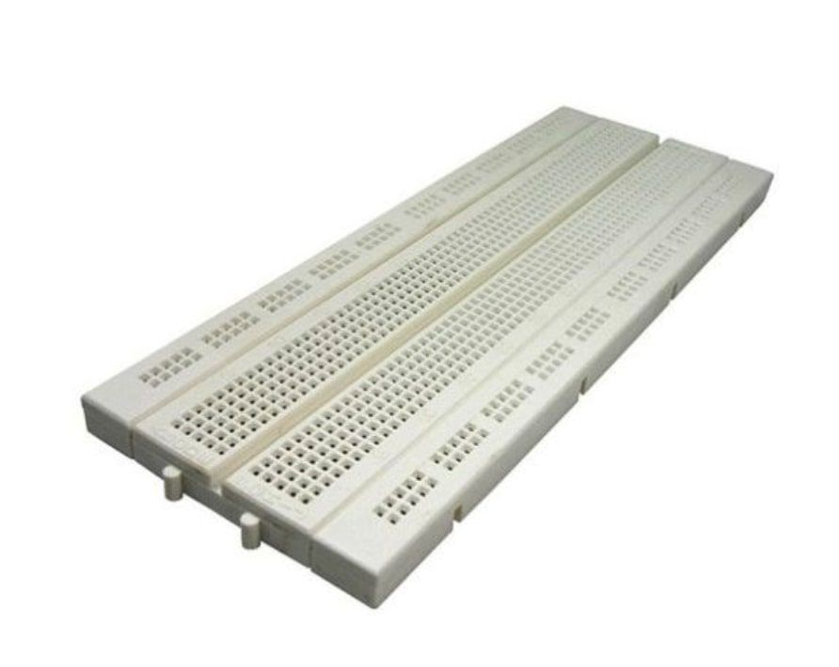
La protoboard es una placa de pruebas para electrónica que contiene numerosos orificios en los que es posible insertar cables y otros elementos electrónicos para montar circuitos provisionales. La ventaja de este dispositivo es que no requiere soldar sus componentes para tener un circuito operativo.

Los orificios se encuentran conectados por bajo a través de pequeñas láminas metálicas que siguen un patrón determinado:
- Los orificios ubicados en una misma fila se encuentran unidos entre sí.
- Los que están en filas diferentes no tienen conductividad entre si.

Un breadboard, como también se le conoce, es ideal para analizar el diseño de un circuito determinado, sin que tengas que soldar sus componentes. La intención es crear o modificar circuitos con la mayor rapidez y fluidez posibles.

Es fundamental para llevar a cabo experimentos. Si el circuito funciona entonces se monta el circuito de forma definitiva. Si por el contrario, el circuito no funciona lo más recomendable es hacer una revisión exhaustiva, hallar el fallo y corregirlo. Es posible que se necesiten usar otros elementos de laboratorio como son el Osciloscopio.

Partes de un protoboard/breadboard
Se encuentra constituido por tres partes esenciales:
- Canal central: está ubicado en medio del tablero y es justo donde van conectados los circuitos integrados para lograr el aislamiento de los pines de los dos lados.
- Buses: localizados a los lados de la protoboard, están identificados por franjas de color negro o azul que indican el bus de tierra; pero también, por franjas rojas que denotan el bus de voltaje positivo. Es justamente donde se encuentran los orificios del protoboard y como ya se ha hecho referencia, están separadas en filas conectadas entre sí. Las filas se ven reflejadas por números, mientras que las columnas por letras.

Tipos de protoboard
Por lo general, existen dos tipos de protoboard, cada uno con sus respectivas características y ventajas comparativas.Perfboard: Se trata de una placa perforada que se caracteriza principalmente porque sus huecos contienen material conductor de cobre, aunque no comunican entre sí. Sus componentes deben estar soldados a la placa, pero además tiene como particularidad el hecho de que las interconexiones se llevan a cabo por medio de cables o soldadura.

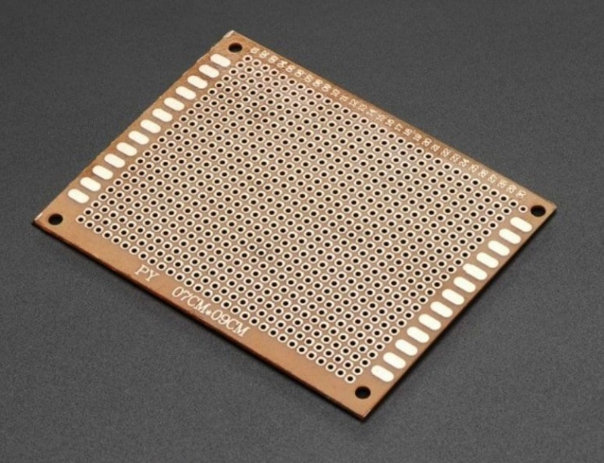
PerfBoard: Una Perf Board es una tabla o placa con orificios localizados en forma de línea, siguiendo un patrón. Este tipo de protoboard tiene como característica esencial que sus agujeros están rodeados por una serie de materiales conductores para mejorar la conexión; el más utilizado suele ser el cobre. Las interconexiones en la PerfBoard se consiguen mediante soldaduras y cables.
Stripboard: Es un tipo de Protoboard caracterizada por tener agujeros de 2.54 milímetros que cuales se encuentran separados por la misma distancia uno de otros.
En los agujeros se pueden fijar los diversos dispositivos electrónicos y circuitos, siendo muy adaptable por su facilidad de conexión. Alrededor de los orificios se encuentran tiras de material conductor de cobre. Este tipo de Protoboard es muy conocida.
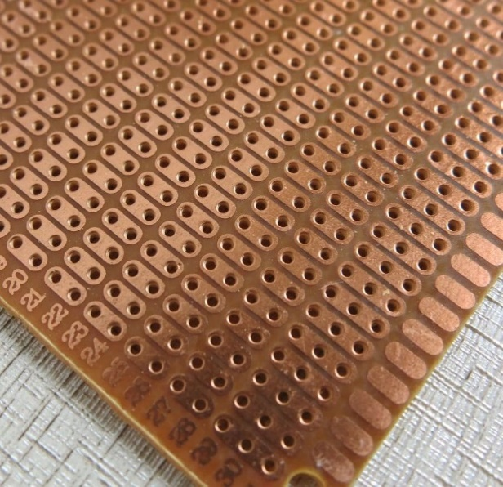
Es posible encontrarla en diversos tamaños, y permite ser soporte de numerosos circuitos y proyectos electrónicos. Algunos modelos conocidos de StripBoards son los Perf+ y los Tripad. Asimismo, existen versiones que se adaptan al uso de circuitos integrados. Son similares a los Perfboard pero con una especie de patrón, en el que los agujeros se encuentran interconectados en medio de una fila conformada por material conductor.

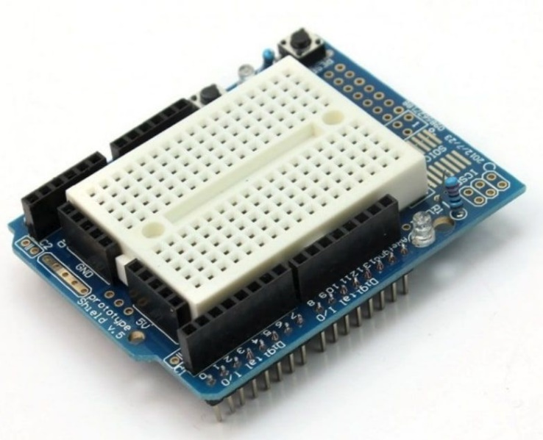
Protoboards específicas para Arduino: Las Protoboards para Arduino, generalmente, ya vienen montadas, por lo que no se hace necesario soldar. Suelen ser en formato shield. Sólo es necesario realizar la conexión con las placas de Arduino según el tipo que tengamos (podrían ser la estándar u otros formatos como Arduino Pro o Arduino Leonardo) Sobre la placa, montan los circuitos auxiliares y se procede a la prueba de los mismos. Además de las Protoboard, debemos tener en cuenta que ya existen dos botones dentro de la placa. Uno está diseñado para hacer reset del circuito, mientras que el otro se puede programar. También incluye dos diodos de LED que no sería necesario añadir en el circuito Auxiliar.

Protoboards para Raspberry: PiezConnect
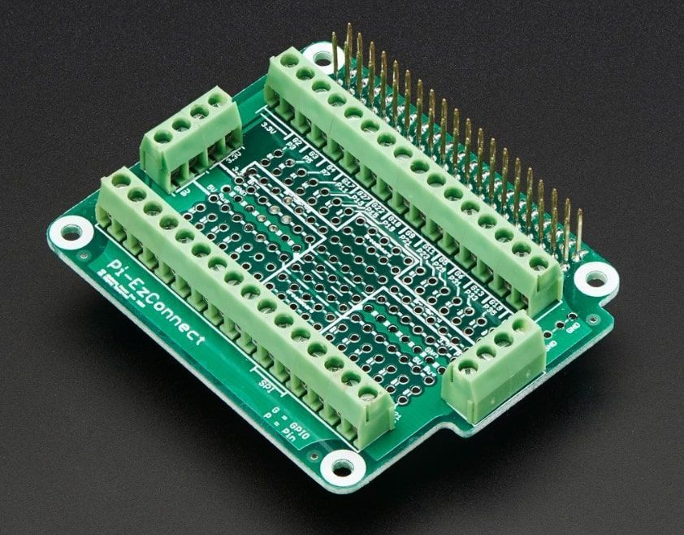
También existe una Shield tipo perfboard diseñadas específicamente para raspberry, la cual lleva por nombre PiEzconnect. Como característica principal destacamos su serie de tornillos terminales para cada pin como podemos observar en la siguiente fotografía. Para las fuentes de alimentación, dispone de conexiones de 5V y a 3.3V, así como toma de tierra. Cada uno de sus pines está identificado, lo que facilita la conexión. Debido a su tamaño reducido, encaja sin problemas en cualquier Raspberry.

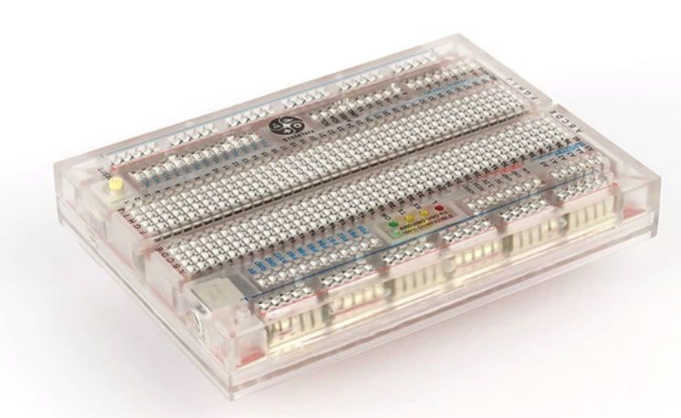
StemTerra
Stemterra es una protoboard capaz de conectarse con Arduino mediante un sistema de hardware muy práctico. El micro está dentro de la propia placa, por lo que se evitan cables innecesarios que suelen entorpecer los trabajos de circuitos.

Permite realizar proyectos USB nativos gracias a sus 21 pines de ATmega32U2. Otra de sus ventajas es su compatibilidad con LEGO, facilita que los blocks se conecten sin necesidad de adaptadores.

Pros y contras de las protoboard
Las protoboard o breadboard cuentan con algunas ventajas, entre ellas que son
muy fáciles de utilizar, razón por la cual puedes aprovechar sus funciones las
veces que lo consideres necesario. Algunas de sus desventajas es que puede hacer falso contacto en algunas ocasiones en vista de que los cables o pueden romperse con facilidad o tener una mala conectividad.

También tiene el defecto físico de ser incapaz de trabajar con componentes de grandes potencias, así que la corriente recomendada para este tipo de aparatos
está entre 3 y 5 A, según la compañía fabricante. Tampoco se debe usar para circuitos donde la componente espectral sera crítica, como RF. Ni por supuesto en circuitos críticos o en producción.

En conclusiones, las protoboard o breadboard son componentes electrónicos bastante utilizados hoy en día y muy fácil de usar. Si quieres aprender electrónica es un equipamiento básico que deberías tener.

Multímetro.
Un multímetro es un instrumento electrónico usado ampliamente por técnicos e ingenieros electricistas. Este sirve para medir las tres características eléctricas básicas: voltaje, corriente y resistencia, aunque también puede ser empleado para probar la continuidad entre dos puntos de un circuito eléctrico.

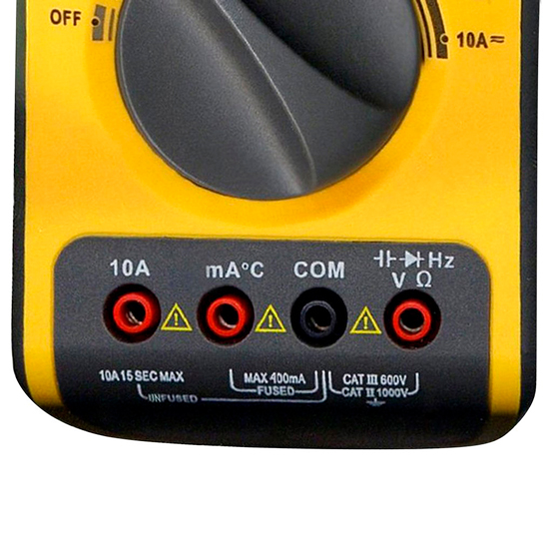
Este dispositivo tiene distintas funcionalidades, ya que puede usarse como amperímetro, voltímetro y óhmetro. Un multímetro puede ser empleado para probar baterías, cableado eléctrico, motores eléctricos y fuentes de energía. Se trata de una de las herramientas infaltables para cualquier trabajador del área eléctrica, ya que, además de que son baratos, ofrecen un alto grado de certeza al medir los parámetros ya mencionados en un circuito eléctrico. Aunque existen distintos tipos de multímetros, este artículo se concentra en los digitales

Controles típicos de un multímetro digital
- Pantalla. Fácil de ver y leer. La mayoría muestra cuatro dígitos, el primero de los cuales siempre suele ser cero o uno. También se puede ver siempre un indicativo +/-.
- Conexiones principales. Un multímetro suele tener hasta cuatro tipos de conexiones. Dos son las que generalmente se usan al mismo tiempo:
- Común: para todo tipo de mediciones con el cable negro (negativo) y el rojo.
- Voltios, ohmios y frecuencia: esta conexión es usada para medir voltaje con el cable rojo (positivo) y el negro.
- Amperios y miliamperios: para mediciones de corriente con el cable rojo y el negro.
- Alta corriente: esta conexión suele estar separada. Se debe tener cuidado al usarla, sobre todo cuando se espera una corriente muy alta.
- Selector. Perilla giratoria para seleccionar el tipo de medición y el rango.
- Botones. Utilizados para activar otras funciones del dispositivo.
- Puntas de prueba. Estas son flexibles, están aisladas y se conectan al multímetro. Sirven como conductor del objeto que se está probando.

Vídeo: Cómo utilizar el multímetro

Primeras prácticas de circuitos utilizando todos los componentes vistos.
Recuerda seguir las normas de seguridad al trabajar con componentes eléctricos y asegurarte de entender cada circuito antes de implementarlo.

1. Control de Intensidad de LED con Potenciómetro:

Objetivo: Aprender a controlar la intensidad luminosa de un LED utilizando un potenciómetro.

Componentes:
- LED
- Potenciómetro
- Resistencia
- Protoboard
- Fuente de poder

Instrucciones:
- Conecta el ánodo (terminal largo) del LED a la fuente de poder a través de una resistencia limitadora.
- Conecta el cátodo (terminal corto) del LED al terminal central del potenciómetro.
- Conecta un extremo del potenciómetro a tierra (GND) y el otro extremo a la fuente de poder.
- Ajusta el potenciómetro para controlar la resistencia y, por lo tanto, la intensidad del LED.

2. Interruptor para Encender/Apagar un LED:

Objetivo: Crear un circuito simple para encender y apagar un LED utilizando un switch.

Componentes:
- LED
- Resistencia
- Switch
- Protoboard
- Fuente de poder

Instrucciones:
- Conecta el ánodo del LED a la fuente de poder a través de una resistencia limitadora.
- Conecta el cátodo del LED a un terminal del switch.
- Conecta el otro terminal del switch a tierra (GND).
- Cuando presiones el switch, el LED se encenderá; al soltarlo, el LED se apagará.

3. Control de Motor DC con Transistor:

Objetivo: Aprender a controlar la velocidad de un motor de corriente continua (DC) utilizando un transistor.

Componentes:
- Motor DC
- Transistor (ejemplo: NPN como el 2N2222)
- Resistencia
- Protoboard
- Fuente de poder

Instrucciones:
- Conecta el motor DC a la fuente de poder a través de una resistencia limitadora.
- Conecta la base del transistor al microcontrolador o a una fuente de control (como un potenciómetro).
- Conecta el colector del transistor al motor y el emisor a tierra (GND).
- Al aplicar un voltaje adecuado a la base del transistor, controlarás la corriente que fluye desde el colector al emisor, regulando así la velocidad del motor.

4. Encendido de LED con Retardo:

Objetivo: Crear un circuito que encienda un LED después de un cierto retardo utilizando un capacitor.

Componentes:
- LED
- Resistor
- Capacitor
- Transistor (como el 2N3904)
- Protoboard
- Fuente de poder

Instrucciones:
- Conecta el ánodo del LED a través de una resistencia limitadora a la fuente de poder.
- Conecta el cátodo del LED al colector del transistor.
- Conecta la base del transistor a través de una resistencia a uno de los terminales del capacitor.
- Conecta el otro terminal del capacitor a tierra (GND).
- Cuando se aplica energía, el capacitor se cargará gradualmente. Cuando la tensión en el capacitor alcance un cierto nivel, el transistor se activará, encendiendo el LED con un retardo controlado por la constante de tiempo del circuito RC (resistencia-capacitor).

5. Secuencia de LEDs con Switches:

Objetivo: Crear un circuito que encienda una secuencia de LEDs usando varios switches.

Componentes:
- LEDs (múltiples)
- Resistencias (una por LED)
- Switches (uno por LED)
- Protoboard
- Fuente de poder

Instrucciones:
- Conecta cada ánodo de los LEDs a través de resistencias limitadoras a la fuente de poder.
- Conecta los cátodos de los LEDs a través de switches individuales a tierra (GND).

Cada vez que presiones un switch, el LED correspondiente se encenderá y formarás una secuencia de encendido de LEDs a medida que vayas presionando los switches.
Recuerda que estos son ejemplos de prácticas y puedes adaptarlos según tus necesidades y conocimientos. Asegúrate de tener el conocimiento básico sobre el funcionamiento de los componentes y las conexiones antes de realizar estos circuitos, hazlo todo con supervisión de tu docente. ¡Diviértete explorando y aprendiendo!



Bibliografía y Webgrafía
Malvino, A. P., & Bates, D. E. (2016). Principios de electrónica (12a ed.). Pearson Education.
Alexander, C. K., & Sadiku, M. N. O. (2016). Fundamentos de electrónica (5a ed.). McGraw-Hill Education.
Kuphal, T. (2014). Introducción a la electrónica (11a ed.). Cengage Learning.
Boylestad, R. L., & Nashelsky, L. G. (2016). Electrónica para principiantes (14a ed.). Cengage Learning.
Mims, F. M. (2016). Electrónica para inventores (6a ed.). McGraw-Hill Education.


Glosario

- Arduino: Arduino es una plataforma de hardware y software de código abierto utilizada para crear prototipos de dispositivos electrónicos interactivos. Consiste en una placa de circuito con un microcontrolador y un entorno de programación que permite a los usuarios escribir y cargar código para controlar diferentes componentes y sensores.
- Multímetro: Un multímetro es una herramienta de medición eléctrica utilizada para medir diversas magnitudes eléctricas, como voltaje, corriente y resistencia. Puede ser digital o analógico y es ampliamente utilizado por electricistas y aficionados a la electrónica para solucionar problemas y realizar mediciones precisas en circuitos eléctricos y electrónicos.
- Protoboard: Una protoboard, también conocida como breadboard o placa de pruebas, es una placa rectangular con una matriz de agujeros conectados eléctricamente debajo de la superficie. Se utiliza para construir prototipos temporales de circuitos electrónicos sin necesidad de soldar. Los componentes electrónicos se insertan en los agujeros y se conectan entre sí mediante cables y conexiones temporales.
- Raspberry Pi: Raspberry Pi es una serie de pequeñas computadoras de placa única desarrolladas en el Reino Unido por la Fundación Raspberry Pi. Estas computadoras son asequibles y versátiles, diseñadas para promover la educación en informática y la creación de proyectos de electrónica, robótica y programación. Raspberry Pi se ejecuta en sistemas operativos basados en Linux y es utilizado en una amplia gama de aplicaciones, desde servidores pequeños hasta centros multimedia y dispositivos de automatización del hogar.

